

INSTRUCCIONES PARA CUMPLIMENTAR LA SOLICITUD DE INSCRIPCIÓN
AYUDAS PARA CONTRATOS PREDOCTORALES DE PERSONAL INVESTIGADOR EN FORMACIÓN
PREDOCTORALES CT15/23

Dirección web para realizar la solicitud

Deberá cumplimentar el modelo oficial de solicitud de participación a través del siguiente enlace:
https://procesosselectivospas.ucm.es/.

Podrá encontrar información relativa a la convocatoria en la web:
http://www.ucm.es/ct15-23

. Pantalla de acceso y de registro

Para poder crear una solicitud tendrá que darse de alta previamente en el sistema a través de la pantalla “Acceso a la solicitud”. Una vez registrado, podrá rellenar una única solicitud por cada una de las convocatorias abiertas en cada momento. Si es la primera vez que accede a esta página, deberá registrarse pulsando en REGISTRO DE NUEVO USUARIO:

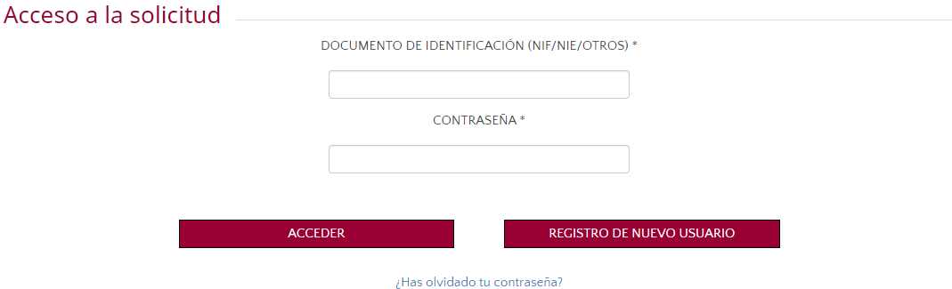

A continuación, deberá consignar los datos solicitados que figuran en la pantalla “Registro del candidato”. Es muy importante introducir un correo electrónico válido, ya que el sistema enviará una contraseña para confirmar el alta de usuario.

Una vez cumplimentados los datos, deberá marcar la casilla “He leído y acepto las cláusulas de protección de datos arriba indicados” y marcar la casilla “No soy un robot”. Finalmente deberá pulsar: REGISTRAR.

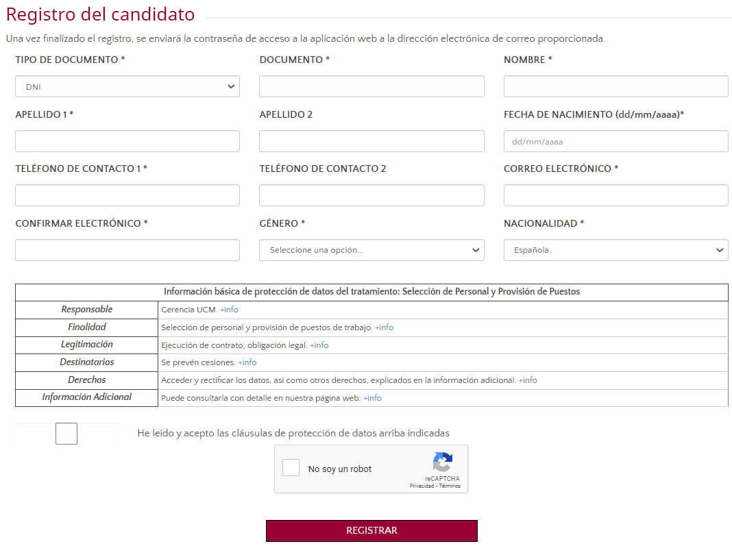

De forma inmediata recibirá, en el correo electrónico que haya indicado, una contraseña temporal que deberá utilizar para acceder a la plataforma.

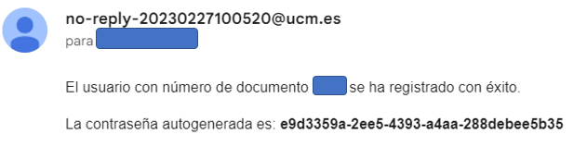

Para iniciar la solicitud, deberá logarse en la aplicación telemática con el documento especificado en el registro y la contraseña recibida en el correo electrónico, pulsando el botón: ACCEDER.
Una vez haya accedido con la contraseña autogenerada, se le pedirá realizar un cambio de contraseña, tendrá que poner de nuevo la contraseña recibida por correo en CONTRASEÑA ACTUAL y la nueva que quiera guardar en los dos campos siguientes:

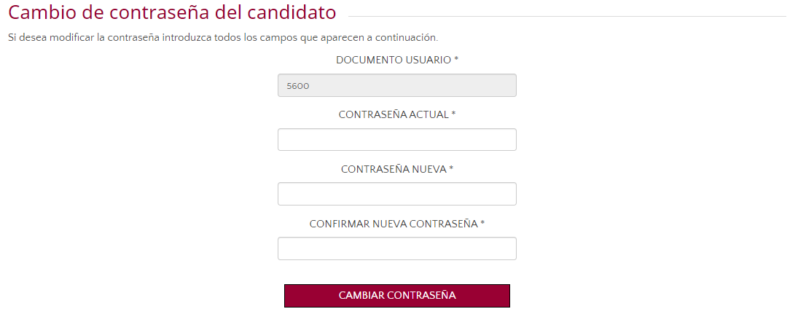

Tras el cambio de contraseña, deberá iniciar sesión en la plataforma con la que haya elegido, pulsando en la pantalla de inicio el botón: ACCEDER.

- Acceso a “mis solicitudes”.

CONVOCATORIAS DE SELECCIÓN DE RECURSOS HUMANOS DE INVESTIGACION Cuando acceda a la página “Listado de convocatorias vigentes”, seleccione aquella en la que Vd. esté interesado pulsando:
AYUDAS PARA CONTRATOS PREDOCTORALES DE PERSONAL INVESTIGADOR EN FORMACIÓN

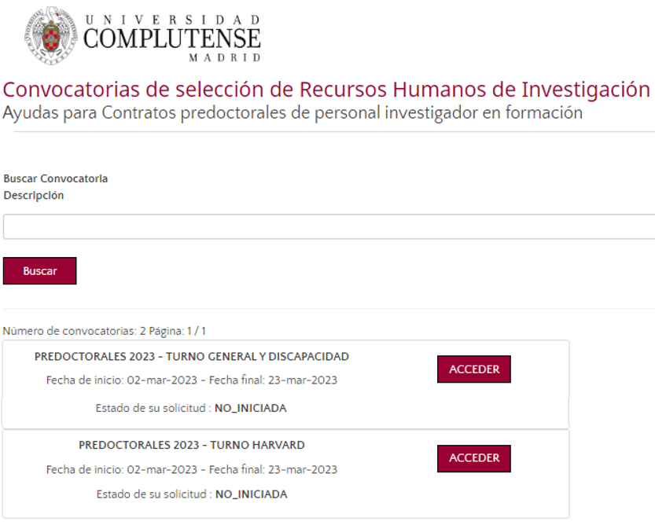

- Cumplimentar una solicitud.

En la siguiente pantalla podrá ver el estado de la solicitud que quiere realizar. Éste se irá modificando a medida que avance en el proceso de inscripción, pasando por los siguientes:

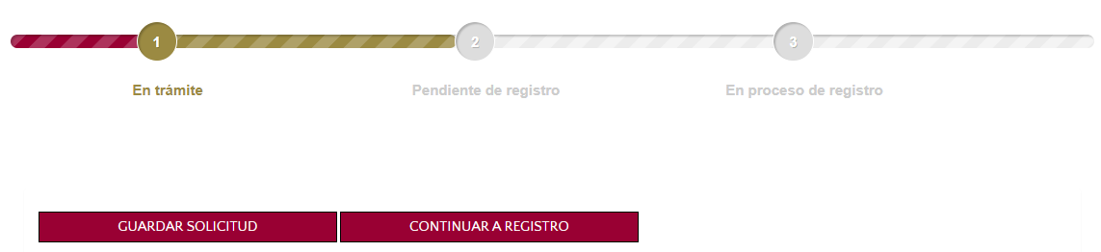

- “Sin iniciar”. Usted no ha cumplimentado esa solicitud
- “En trámite”. Usted ha rellenado su solicitud, ha pulsado GUARDAR SOLICITUD, pero no la ha dado por finalizada y por tanto no será tenida en cuenta si no se realizan los siguientes pasos.
- “Pendiente de registro”. Usted aún no ha avanzado al paso siguiente: CONTINUAR A REGISTRO

Debe tener en cuenta que una vez haya rellenado la solicitud, sólo podrá modificar los datos si selecciona el botón GUARDAR SOLICITUD.

Una vez haya seleccionado CONTINUAR A REGISTRO no será posible modificar ningún dato ni añadir o modificar los documentos presentados. Por lo tanto, si durante el curso de cumplimentación de su solicitud necesita interrumpir este proceso para recopilar documentación o por cualquier otro motivo, pulse GUARDAR SOLICITUD, de esta forma podrá retomar el procedimiento en cualquier momento. Volverá a la pantalla de la solicitud y mostrará el siguiente mensaje: “La solicitud se ha guardado correctamente”

MUY IMPORTANTE. Si al GUARDAR SOLICITUD le diera un mensaje de error es probable que alguno de los documentos no tenga un formato adecuado, le sugerimos que vuelva a rellenar su solicitud y adjunte uno a uno los documentos, pulsando GUARDAR SOLICITUD después de cada uno, así podrá averiguar el documento erróneo y actuar en consecuencia.

Deberá completar los datos relativos a las siguientes secciones:
- En el apartado DATOS PERSONALES solamente completará aquellos datos que no hayan sido consignados anteriormente y que, por lo tanto, la aplicación no recupere.

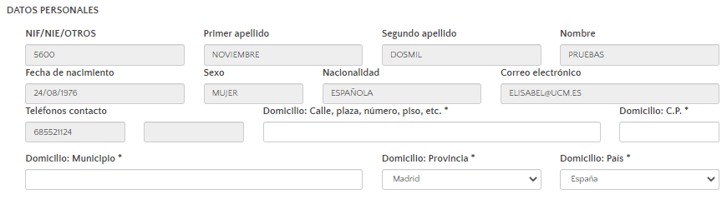

- En el apartado INFORMACIÓN ACADÉMICA REQUERIDA SEGÚN BASES DE LA CONVOCATORIA deberá elegir un título de acceso según los establecidos en la convocatoria (art.2.1, apartado c) entre los siguientes (campo desplegable)
  - “SEGÚN BASE 3. 1. c) 1) LICEN/ ING/ ARQ/ GRAD”
  - “SEGÚN BASE 3. 1. c) 2) DIPLOM/ ING.TEC / ARQ.TEC”
  - “SEGÚN BASE 3. 1. c) 3) MIR/ FIR /OTROS”
  - “SEGÚN BASE 3. 1. c) 3) CUIDADO DE MENORES”
  - “SEGÚN BASE 3. 1. c) 4) TURNO DE DISCAPACIDAD”
Así como: la fecha de obtención de dicha titulación, la descripción de los estudios, los créditos y la nota media final obtenida.

- En el apartado CENTRO DE APLICACIÓN DE LA UNIVERSIDAD COMPLUTENSE determinará:
  - Área.
  - Departamento.
  - Datos del investigador - tutor (nombre, apellidos y DNI/NIE).
Muy importante, deberá tener en cuenta que la adscripción de la solicitud al campo científico por el que será evaluado vendrá determinada por el Centro y el Departamento. Estos deberán coincidir con los del tutor consignado.

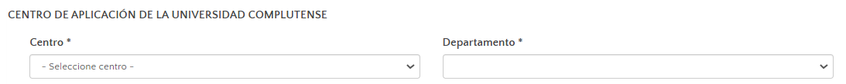

- En el apartado DIRECTOR / CODIRECTORES DE LA TESIS deberá consignar aquellos datos relativos a los mismos: nombre y apellidos, categoría, NIF, Centro, Área y Organismo, así como si se trata de personal de la UCM o de la Universidad de Harvard.
  - Es muy importante que tenga en cuenta que para la convocatoria predoctoral tiene que haber mínimo un codirector UCM “evaluable”.
  - En el caso del turno HARVARD (CONVOCATORIA HARVARD) debe de incluirse, además del CODIRECTOR UCM EVALUABLE, otro codirector HARVARD evaluable.
  - Para indicar que un codirector es evaluable se marcará el check correspondiente y para indicar que un codirector es HARVARD se indicará mediante el checK correspondiente

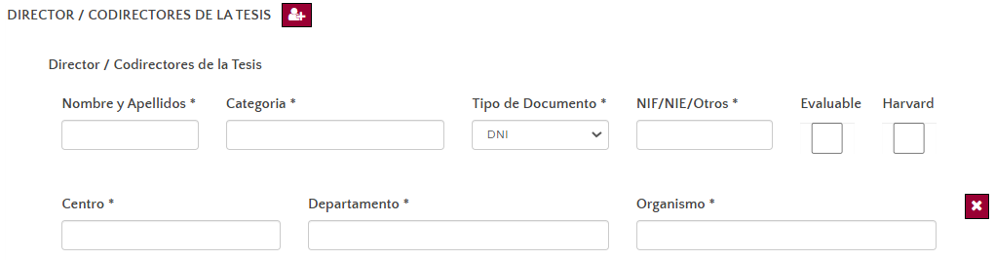

- Finalmente, en el apartado DECLARANTE completará los campos con el lugar y fecha de firma que aparecerán en el documento de inscripción.
- En DOCUMENTOS QUE SE APORTAN deberá adjuntar aquellos documentos contenidos en las bases de la convocatoria (preferiblemente en formato PDF). Los documentos obligatorios vendrán señalados en color rojo y con un *, para poder diferenciarlos de aquellos que no lo son.
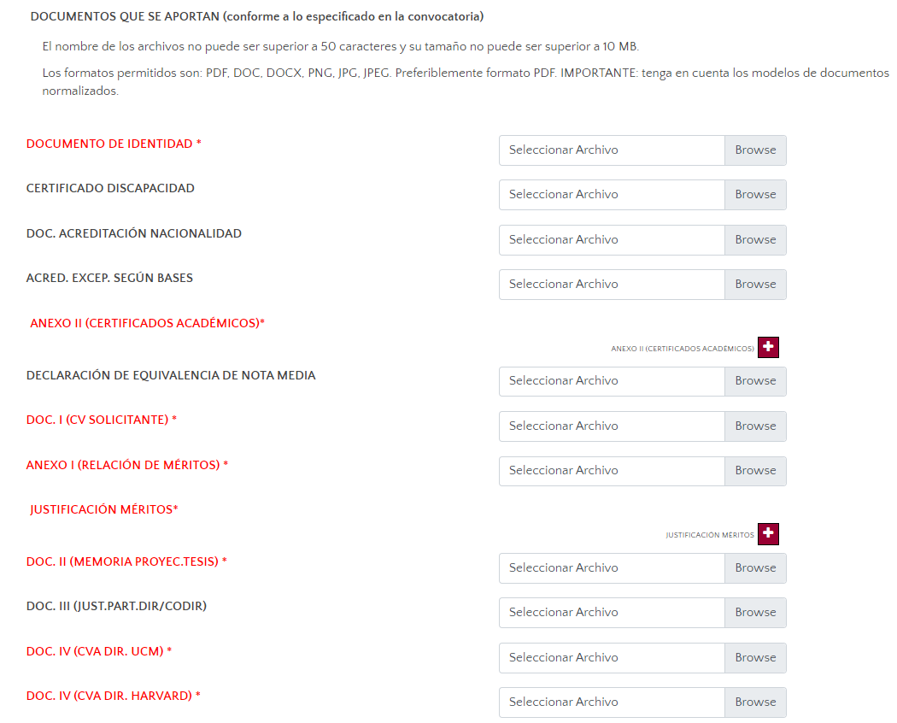
Será obligatorio presentar los documentos normalizados con dicho formato: Anexo I, Anexo II, Doc. I (CV solicitante), Doc. II (Memoria proyecto tesis), Doc. III (Justificación participación director/codirector), Doc. IV (CVa director UCM) y Doc. IV (CVa director Harvard, para dicho Turno).

Una vez completados todos los campos y adjuntados los documentos necesarios, deberá pulsar el botón: GUARDAR SOLICITUD.

Para finalizar la solicitud, pulse sobre CONTINUAR A REGISTRO.

Debe tener en cuenta que los datos y documentación aportada son vinculantes. Sólo podrá solicitar su modificación mediante escrito motivado, dentro del plazo establecido para la presentación de solicitudes.
La presentación de la solicitud supone la aceptación por parte del interesado de las bases establecidas en la convocatoria.

Una vez haya seleccionado CONTINUAR A REGISTRO le aparecerá el siguiente mensaje de aviso:

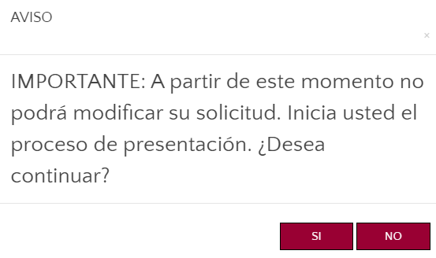

A continuación, en pantalla podrá seleccionar una de las 2 opciones disponibles para registrar la solicitud (según lo establecido en los puntos 5.8 y 5.9 de las bases de la convocatoria).

- REGISTRAR ELECTRONICAMENTE: esta opción le llevará directamente a la Sede Electrónica de UCM para proceder a realizer el registro. Para ello es requisite imprescindible estar en posesión de un certificado electrónico válido. El Regsitro Electrónico no podrá realizarse por ningún otro medio (ni Cl@ve ni usuario/contraseña UCM).

- REGISTRO PRESENCIAL: solo para solicitantes que se encuentren en el extranjero.

Para más información revise los puntos 5.8 y 5.9 de la convocatoria.

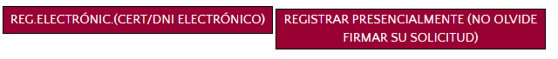

Una vez haya hecho lo anterior, recibirá una confirmación de la generación de la solicitud en la dirección de correo electrónico asociada con su usuario.

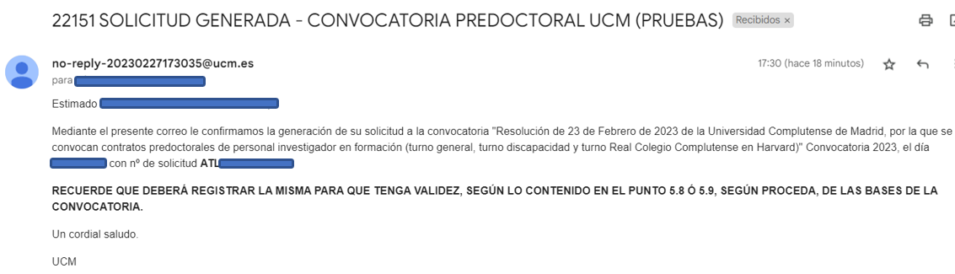

IMPORTANTE: para finalizar la presentación de la solicitud es necesario registrar la misma. La recepción del correo electrónico unicamente es informativa.

